TP 2 — Requêtes sur la Bases de Données

Le but de ce TP est de s’entraîner à construire des requêtes avec SELECT. Pour chaque requêtes demandé, indiquez votre requête ainsi que le nombre de lignes renvoyé par le serveur et le temps d’exécution du serveur.

Utilisez la base de données citations dont voici les accès adminer :
http://bdd.nathanaelmartel.net/
login : etudiant
mot de passe etudiant

Question 0. Diagramme logique
Faites le diagramme logique de cette base de données, uniquement les tables : author, citation, tag, tag_citation.
citation
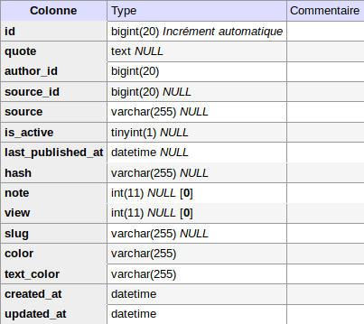
author
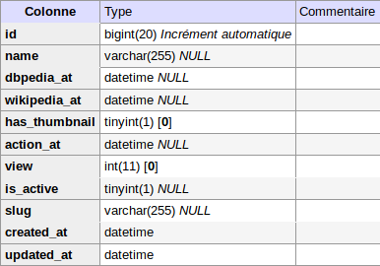
tag
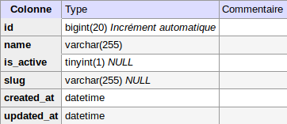
tag_citation
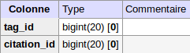

Question 1. Conditions
Écrire des requêtes pour :
- Récupérer l’auteur dont l’ID est 143
- Récupérer les auteurs dont le nom contient «Balzac»
- Récupérer toutes les citations de l’auteur dont l’ID est 143

Environs toutes les 2 heures, une citation au hasard est mise en avant, le champs last_published_at est mis sur NOW().

- Récupérer les 25 dernières citations mise en avant
- Récupérer les 10 dernières citations ajoutés à la table

Le champs note, contient le nombre de fois que la citation a été marqué par des internautes, le champs view est incrémenté à chaque consultation de la page de la citation.

- Récupérer les citations ayant plus de 2000 vues
- Récupérer les 20 citations les plus vues, triés par ordre décroissant de vues
- Récupérer les citations ayant plus de 2000 vues et une note de plus de 100
- Récupérer les citations ayant plus de 2000 vues ou une note de plus de 100
- Récupérer les citations ayant plus de 2000 vues et une note à zéro.

Question 2. Jointures
Améliorer les requêtes précédente en ajoutant récupérant les auteurs en même temps :

- Récupérer les citations ayant plus de 2000 vues avec l’auteur
- Récupérer les 20 citations les plus vues, triés par ordre décroissant de vues avec l’auteur
- Récupérer les citations ayant plus de 2000 vues et une note de plus de 100 avec l’auteur
- Récupérer les citations ayant plus de 2000 vues ou une note de plus de 100 avec l’auteur
- Récupérer les citations ayant plus de 2000 vues et une note à zéro avec l’auteur

Avec les tables tag et tag_citation

- Récupérer toutes les citations ayant le tag «amour»
- Limiter la recherche précédente au champs de la table citation uniquement
- Récupérer ces mêmes informations sans utiliser de jointure et en utilisant des requêtes imbriqué et le mot clé IN.
- Récupérer également, pour ces deux dernières requêtes, les informations de l’auteur.

Question 3. Agrégats
- Pour les auteurs dont le nom contient «Balzac», récupérer en une seule requête :
  - le nombre de citations de l’auteur
  - le nombre de vue total
  - la note moyenne des citations
  - la note minimum
  - la note maximum
- Pour les citations ayant le tag «amour», regroupez les par auteurs pour et récupérer les mêmes calcul que précédemment.
- Triez ces deux requêtes par nombre de citations décroissant.

Question 4. Analyse des autres tables

Ajouter les tables author_dbpedia et author_wikipedia, à quel type de relation avons nous affaire ? Quel est l’intérêt de procéder de cette façon ?
La plupart des tables comportent des champs created_at et updated_at. Quel peut-être leur utilité ?
Identifier les relations de la table sources et trouver les informations redondante. Quel problème potentiel peut-il y avoir avec des données redondante ? Quel intérêt peut-il y avoir à procéder ainsi ?

